МОСКОВСКИЙ АВИАЦИОННЫЙ ИНСТИТУТ
(НАЦИОНАЛЬНЫЙ ИССЛЕДОВАТЕЛЬСКИЙ УНИВЕРСИТЕТ)
«МАИ»

Лабораторная работа №1
по дисциплине «Программирование»
на тему:
«Двумерные массивы»
Вариант №8

Выполнили:
студенты гр. М4О-208Б-23
Порошин Г.А.
Прошин Е.С.
Проверили:
Чечиков Ю.Б.
Секретарев В.Е.

Г.Москва
2025

Содержание
Постановка задачи 2
Блок-схема 3
Описание функций 4
Листинг рабочей программы 11
Тесты 16
Некорректные тесты 16
Корректные тесты 18
Вывод 21

Постановка задачи
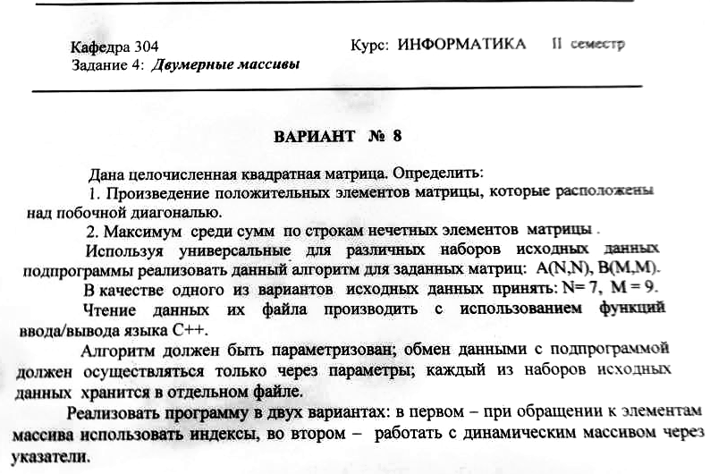

Блок-схема
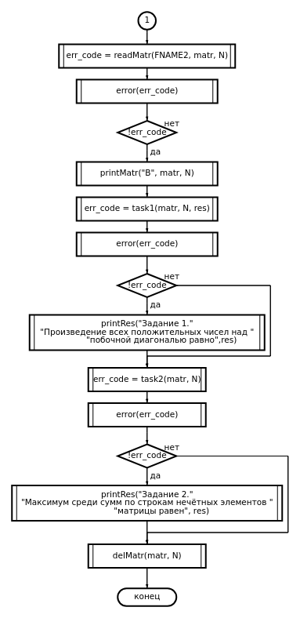
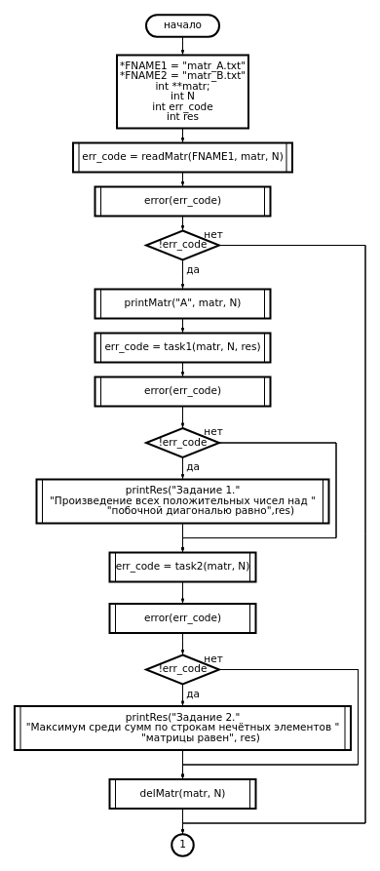

Описание функций
- error - функция расшифровки ошибок
- Прототип и пример:
void error(int code);
error(err_code);
- Блок-схема:
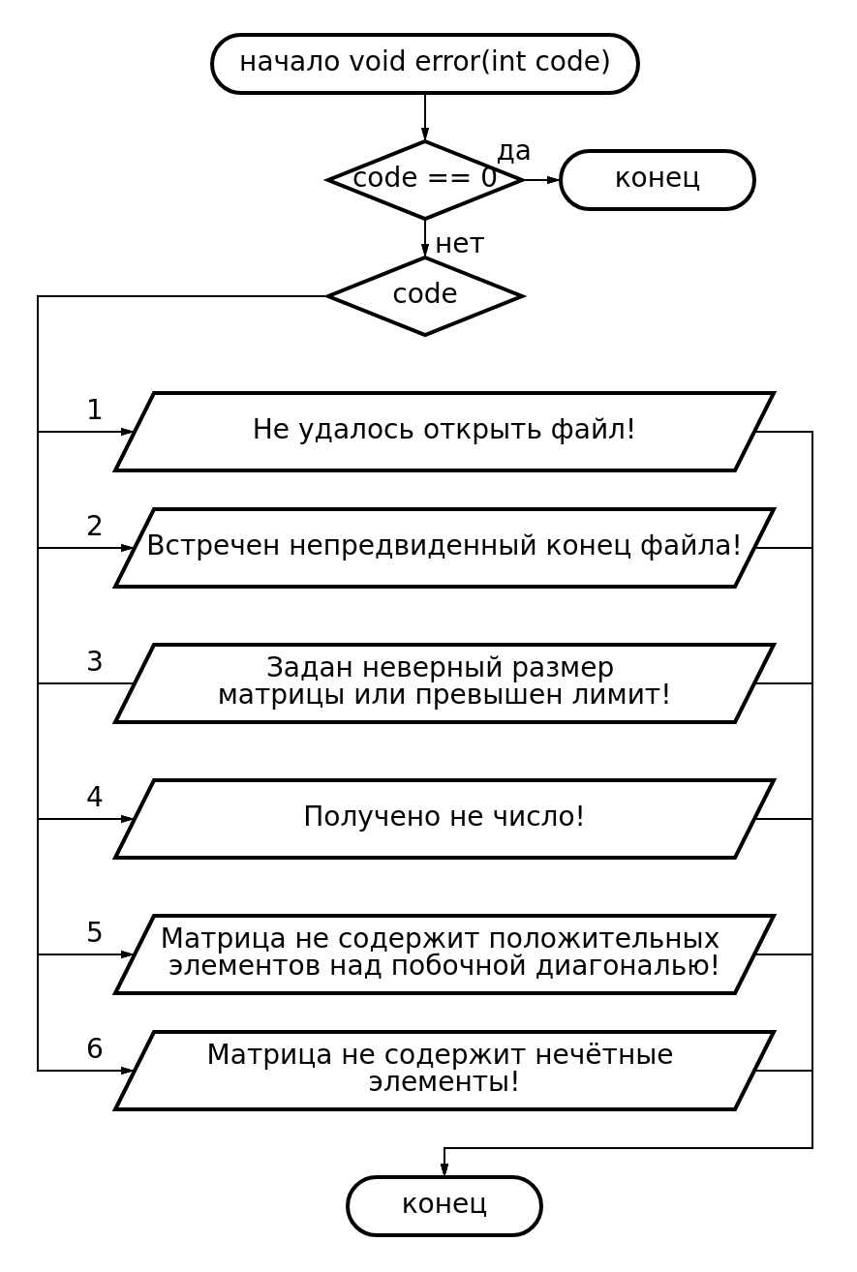
- Описание параметров:
Имя | Тип | Назначение | Вх/Вых
code | int | код ошибки | Вх

- readMatr - функция задания матрицы из файла
- Прототип и пример:
int defMatr(const char fname[], int matr[][NMAX], int &N);
err_code = readMatr(FNAME1, matr, N);
- Блок-схема:
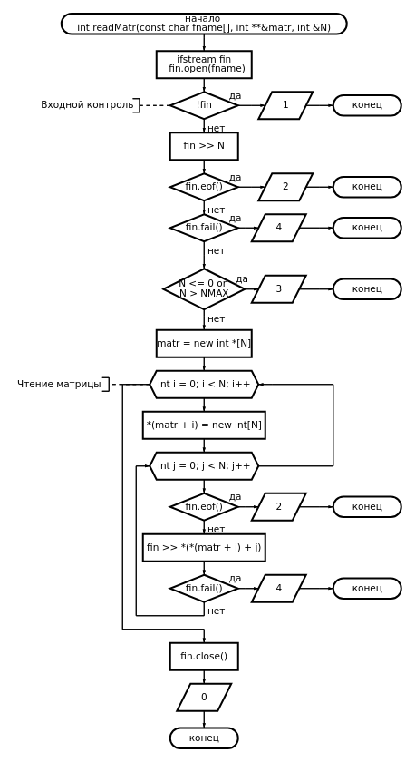
- Описание параметров:
Имя | Тип | Назначение | Вх/Вых
fname | const char* | имя файла | Вх
matr | int**& | матрица | Вх/Вых
N | int& | размер матрицы | Вх/Вых
code | int | код ошибки | Вых

- delMatr - функция очистки матрицы
- Прототип и пример:
delMatr(int matr[][NMAX], int &N);
delMatr(matr, N);
- Блок-схема:
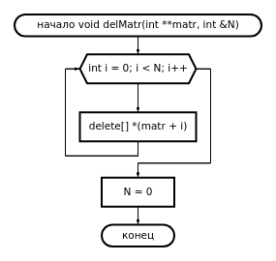
- Описание параметров:
Имя | Тип | Назначение | Вх/Вых
matr | int** | матрица | Вх/Вых
N | int& | размер матрицы | Вх/Вых

- printMatr - функция вывода матрицы
- Прототип и пример:
void printMatr(const char matr_name[], int matr[][NMAX], int N);
printMatr("A", matr, N);
- Блок-схема:
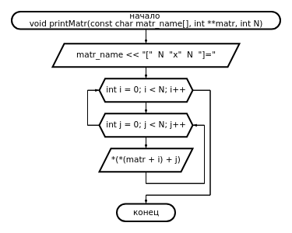
- Описание параметров:
Имя | Тип | Назначение | Вх/Вых
matr_name | const char* | имя матрицы | Вх
matr | int** | матрица | Вх
N | int | размер матрицы | Вх

- printRes - функция вывода результата
- Прототип и пример:
void printRes(const char out[], int res);
printRes("Задание 1.\n\tПроизведение всех положительных\n\tчисел над побочной диагональю равно", res);
- Блок-схема:
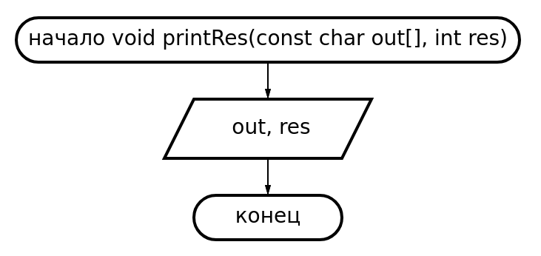
- Описание параметров:
Имя | Тип | Назначение | Вх/Вых
out | const char* | текст | Вх
res | int | результат | Вх

- findMax - функция поиска максимума в векторе сумм по вектору флагов
- Прототип и пример:
int findMax(int *vector, bool *flags, int N);
max = findMax(oddRowSums, oddRowFlag, N);
- Блок-схема:
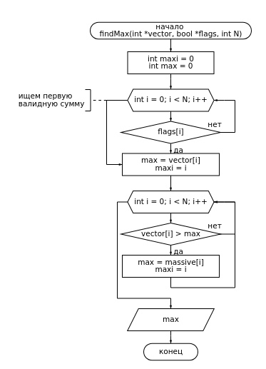
- Описание параметров:
Имя | Тип | Назначение | Вх/Вых
vector | int* | вектор чисел | Вх
flags | bool* | верктор флагов | Вх
max | int | максимум вектора по флагам | Вых

- task1 - функция решения первой задачи: поиск произведения положительных элементов над побочной диагональю
- Прототип и пример:
task1(int matr[][NMAX], int N, int &prod);
err_code = task1(matr, N, res);
- Блок-схема:
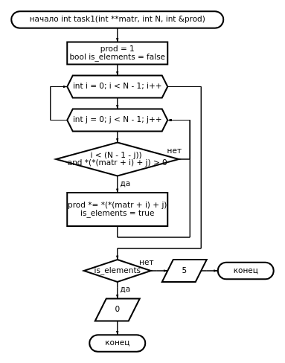
- Описание параметров:
Имя | Тип | Назначение | Вх/Вых
matr | int** | матрица | Вх
N | int | размер матрицы | Вх
prod | &int | результат задачи | Вх/Вых
code | int | код ошибки | Вых

- task2 - функция решения второй задачи: поиск максимума среди сумм по строкам нечётных элементов
- Прототип и пример:
int task2(int matr[][NMAX], int N, int &max);
err_code = task2(matr, N, res);
- Блок-схема:
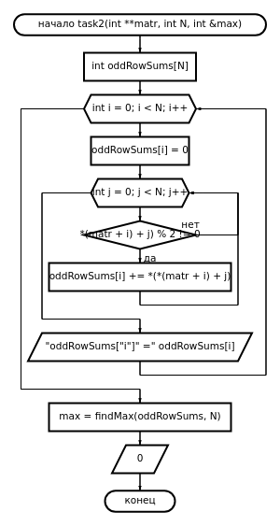
- Описание параметров:
Имя | Тип | Назначение | Вх/Вых
matr | int** | матрица | Вх
N | int | размер матрицы | Вх
max | &int | результат задачи | Вх/Вых
code | int | код ошибки | Вых

Листинг рабочей программы
/*
╭────────────────────────────────────────────────────────────╮
│ КАФЕДРА № 304 2 КУРС ПЯВУ С/РР П Р А К Т И К А │
├────────────────────────────────────────────────────────────┤
│ Project Type : linux64 Console Application │
│ Project Name : Матрицы │
│ File Name : main.cpp │
│ Language : C/C++ MS VS ver. 2019 and above │
│ Programmer(s) : Порошин Г.А. Прошин Е.С. │
│ Modified By : │
│ Created : 18/04/25 │
│ Last Revision : 05/05/25 │
│ Lit Sourse : │
│ Comment(s) : │
│ Временной интервал : 145 минут │
╰────────────────────────────────────────────────────────────╯
*/
#include <fstream>
#include <iostream>

using namespace std;

const char FNAME1[] = "matr_A.txt";
const char FNAME2[] = "matr_B.txt";

//////////////////////////////////////////////////////
// Заголовки функций
//////////////////////////////////////////////////////
void error(int code); // обработчик ошибок
int readMatr(const char fname[], int **&matr, int &N); // задание матрицы
void delMatr(int **matr, int &N); // удаление матрицы
void printMatr(const char matr_name[], int **matr, int N); // печать матрицы
void printRes(const char out[], int res); // печать результата
int task1(int **matr, int N, int &prod); // задание 1
int task2(int **matr, int N, int &max); // задание 2
int findMax(int *vector, int N); // поиск максимума вектора

//////////////////////////////////////////////////////
// main
//////////////////////////////////////////////////////
int main() {
// инициализация переменных
int **matr;
int N;
int err_code;
int res;

// решение для первой матрицы
err_code = readMatr(FNAME1, matr, N);
error(err_code); // проверяем наличие ошибки

if (!err_code) {
printMatr("A", matr, N); // печать матрицы

// решение первой задачи
err_code = task1(matr, N, res);
error(err_code);
if (!err_code) {
printRes("Задание 1.\n\tПроизведение всех положительных\n\tчисел над "
"побочной диагональю равно",
res);
}

// решение второй задачи
err_code = task2(matr, N, res);
error(err_code);

if (!err_code) {
printRes(
"Задание 2.\n\tМаксимум среди сумм по строкам нечётных\n\tэлементов "
"матрицы равен",
res);

// очистка матрицы
delMatr(matr, N);
}
}

// решение задач для первой матрицы
err_code = readMatr(FNAME2, matr, N);
error(err_code); // проверяем наличие ошибки

if (!err_code) {
printMatr("B", matr, N); // печать матрицы

// решение первой задачи
err_code = task1(matr, N, res);
error(err_code);
if (!err_code) {
printRes("Задание 1.\n\tПроизведение всех положительных\n\tчисел над "
"побочной диагональю равно",
res);
}

// решение второй задачи
err_code = task2(matr, N, res);
error(err_code);
if (!err_code) {
printRes(
"Задание 2.\n\tМаксимум среди сумм по строкам нечётных\n\tэлементов "
"матрицы равен",
res);

// очистка матрицы
delMatr(matr, N);
}
}

return 0;
}

//////////////////////////////////////////////////////
// Реализации функций
//////////////////////////////////////////////////////

// обработчик ошибок
void error(int code) {
// выход из функции в случае нулевого кода
if (code == 0)
return;

cout << "ERROR: ";
switch (code) {
case 1:
cout << "Не удалось открыть файл!\n";
break;
case 3:
cout << "Задан неверный размер матрицы!\n";
break;
case 4:
cout << "Получено не число!\n";
break;
case 5:
cout << "Матрица не содержит положительных элементов над побочной "
"диагональю!\n";
break;
}
// выход из программы с ошибкой
exit(code);
}

// функция задания матрицы из файла
int readMatr(const char fname[], int **&matr, int &N) {
// инициализация переменных
ifstream fin;
fin.open(fname);

// входной контроль
if (!fin)
return 1;

fin >> N;
if (fin.fail())
return 4;

if (N <= 0)
return 3;

// задание динамической матрицы из файла
matr = new int *[N];
for (int i = 0; i < N; i++) {
*(matr + i) = new int[N];
for (int j = 0; j < N; j++) {
fin >> *(*(matr + i) + j);
if (fin.fail())
return 4;
}
}
fin.close();
return 0;
}

// удаление матрицы
void delMatr(int **matr, int &N) {
for (int i = 0; i < N; i++) {
delete[] *(matr + i);
}
delete[] matr;
N = 0;
}

// печать матрицы
void printMatr(const char matr_name[], int **matr, int N) {
cout << "\n" << matr_name << "[" << N << "x" << N << "]=\n";
for (int i = 0; i < N; i++) {

cout << "\t";

for (int j = 0; j < N; j++) {
cout << *(*(matr + i) + j) << "\t";
}

// печать скобок
if (i == 0)
cout << "╮\r╭";
else if (i == N - 1)
cout << "╯\r╰";
else
cout << "│\r│";

cout << "\n";
}
}

// печать результата
void printRes(const char out[], int res) { cout << out << " " << res << "\n"; }

// первое задание: поиск произведения всех
// положительных чисел над побочной диагональю
int task1(int **matr, int N, int &prod) {
//
// инициализация переменных
prod = 1;
bool is_elements = false;

// поиск элементов и подсчёт произведения
for (int i = 0; i < N - 1; i++) {
for (int j = 0; j < N - 1; j++) {
if ((i < (N - 1 - j)) and *(*(matr + i) + j) > 0) {
prod *= *(*(matr + i) + j);
is_elements = true;
}
}
}

// проверка на положительные элементы
if (!is_elements)
return 5;

return 0;
}

// поиск максимума вектора
int findMax(int *vector, int N) {
// инициализация переменных
int maxi = 0;
int max = vector[0];
// поиск максимума
for (int i = 0; i < N; i++) {
if (vector[i] > max) {
max = vector[i];
maxi = i;
}
}
return max;
}
// второе задание: поиск максимума среди сумм
// по строкам нечётных элементов матрицы
int task2(int **matr, int N, int &max) {
// инициализация переменных
int oddRowSums[N];

// посчёт и вывод сумм
for (int i = 0; i < N; i++) {
oddRowSums[i] = 0;
for (int j = 0; j < N; j++) {
if (*(*(matr + i) + j) % 2 != 0)
oddRowSums[i] += *(*(matr + i) + j);
}
cout << "TASK2: oddRowSums[" << i << "]=" << oddRowSums[i] << "\n";
}

max = findMax(oddRowSums, N);

return 0;
}

Тесты

Некорректные тесты

- Цель: проверить работу программы при отсутствии файла
- Исходные данные: -
- Ожидаемый результат: Не удалось открыть файл!
- Результат:
- Вывод: полученное значение совпало с ожидаемым. Тест ошибку не обнаружил.

- Цель: проверить работу программы при пустом файле
- Исходные данные: -
- Ожидаемый результат: Встречен непредвиденный конец файла!
- Результат:
- Вывод: полученное значение совпало с ожидаемым. Тест ошибку не обнаружил.

- Цель: проверить работу программы при неверном чтении
- Исходные данные:
- a
- 1 1
- 1 1
- Ожидаемый результат: Получено не число!
- Результат:
- Вывод: полученное значение совпало с ожидаемым. Тест ошибку не обнаружил.

- Цель: проверить работу программы при отрицательном размере матрицы
- Исходные данные:
- -2
- 1 1
- 1 1
- Ожидаемый результат: Задан неверный размер матрицы!
- Результат:
- Вывод: полученное значение совпало с ожидаемым. Тест ошибку не обнаружил.

- Цель: проверить работу программы при нулевом размере матрицы
- Исходные данные:
- 0
- Ожидаемый результат: Задан неверный размер матрицы!
- Результат:
- Вывод: полученное значение совпало с ожидаемым. Тест ошибку не обнаружил.

- Цель: проверить работу программы при превышении лимита размера матрицы(в нашем случае NMAX=9)
- Исходные данные:
- 10
- Ожидаемый результат: Задан неверный размер матрицы!
- Результат:
- Вывод: полученное значение совпало с ожидаемым. Тест ошибку не обнаружил.

- Цель: проверить работу программы при отсутствии положительных чисел над побочной диагональю
- Исходные данные:
- 2
- -1 1
- 1 1
- Ожидаемый результат: Матрица не содержит положительных элементов над побочной диагональю!
- Результат:
- Вывод: полученное значение совпало с ожидаемым. Тест ошибку
- не обнаружил.

- Цель: проверить работу программы при отсутствии нечётных элементов
- Исходные данные:

- 3
- 2 4 6
- 8 2 4
- 6 8 2
- Ожидаемый результат: Матрица не содержит нечётные элементы!
- Результат:
- Вывод: полученное значение совпало с ожидаемым. Тест ошибку не обнаружил.

Корректные тесты

- Цель: проверить работу программы при корректных данных: смесь отрицательных и положительных элементов над побочной диагональю, только положительные элементы
- Исходные данные:
4
1 2 -3 2
-5 -6 1 1
-9 1 1 1
1 1 1 1

5
2 2 2 2 1
2 2 2 1 1
2 2 1 1 1
2 1 1 1 1
1 1 1 1 1
- Ожидаемый результат:
DEFMATR: считывание из файла matr_A2.txt

A[4x4]=
╭ 1 2 -3 2 ╮
│ -5 -6 1 1 │
│ -9 1 1 1 │
╰ 1 1 1 1 ╯
Задание 1.
Произведение всех положительных
чисел над побочной диагональю равно 2
TASK2: oddRowSums[0]=-2
TASK2: oddRowSums[1]=-3
TASK2: oddRowSums[2]=-6
TASK2: oddRowSums[3]=4
Задание 2.
Максимум среди сумм по строкам нечётных
элементов матрицы равен 4

DEFMATR: считывание из файла matr_B2.txt

B[5x5]=
╭ 2 2 2 2 1 ╮
│ 2 2 2 1 1 │
│ 2 2 1 1 1 │
│ 2 1 1 1 1 │
╰ 1 1 1 1 1 ╯
Задание 1.
Произведение всех положительных
чисел над побочной диагональю равно 1024
TASK2: oddRowSums[0]=1
TASK2: oddRowSums[1]=2
TASK2: oddRowSums[2]=3
TASK2: oddRowSums[3]=4
TASK2: oddRowSums[4]=5
Задание 2.
Максимум среди сумм по строкам нечётных
элементов матрицы равен 5
- Результат:
- 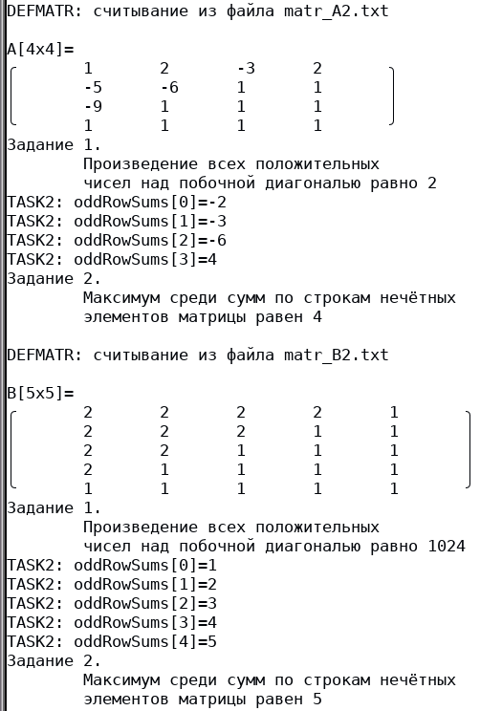

- Вывод: полученное значение совпало с ожидаемым. Тест ошибку не обнаружил.

- Цель: проверить работу программы при корректных данных: все положительные
- Исходные данные:
4
1 2 2 2
2 -6 1 1
-9 1 1 1
1 2 1 1

5
4 2 1 2 1
2 1 2 1 1
1 2 1 1 1
2 1 1 1 1
1 1 1 1 1
- Ожидаемый результат:
DEFMATR: считывание из файла matr_A3.txt

A[4x4]=
╭ 1 2 2 2 ╮
│ 2 -6 1 1 │
│ -9 1 1 1 │
╰ 1 2 1 1 ╯
Задание 1.
Произведение всех положительных
чисел над побочной диагональю равно 8
TASK2: oddRowSums[0]=1
TASK2: oddRowSums[1]=2
TASK2: oddRowSums[2]=-6
TASK2: oddRowSums[3]=3
Задание 2.
Максимум среди сумм по строкам нечётных
элементов матрицы равен 3

DEFMATR: считывание из файла matr_B3.txt

B[5x5]=
╭ 4 2 1 2 1 ╮
│ 2 1 2 1 1 │
│ 1 2 1 1 1 │
│ 2 1 1 1 1 │
╰ 1 1 1 1 1 ╯
Задание 1.
Произведение всех положительных
чисел над побочной диагональю равно 256
TASK2: oddRowSums[0]=2
TASK2: oddRowSums[1]=3
TASK2: oddRowSums[2]=4
TASK2: oddRowSums[3]=4
TASK2: oddRowSums[4]=5
Задание 2.
Максимум среди сумм по строкам нечётных
элементов матрицы равен 5

- Результат:
- 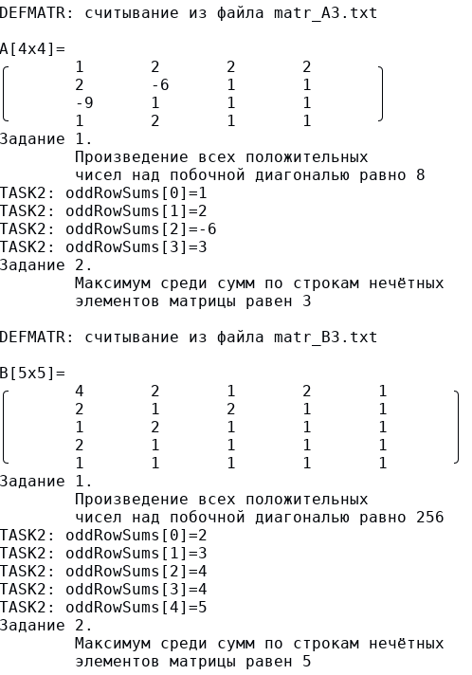
- Вывод: полученное значение совпало с ожидаемым. Тест ошибку не обнаружил.

- Цель: проверить работу программы при корректных данных: все положительные
- Исходные данные:
9
2 2 1 1 1 1 1 2 1
2 1 1 1 1 1 2 1 1
1 1 1 1 1 2 1 1 1
1 1 1 1 2 1 1 1 1
1 1 1 2 1 1 1 1 1
1 1 2 1 1 1 1 1 1
1 2 1 1 1 1 1 1 1
2 1 1 1 1 1 1 1 1
1 1 1 1 1 1 1 1 1

7
1 1 1 1 1 2 1
1 1 1 1 2 1 1
1 1 1 2 1 1 1
1 1 2 1 1 1 1
1 2 1 1 1 1 1
2 1 1 1 1 1 1
1 1 1 1 1 1 1

- Ожидаемый результат:
DEFMATR: считывание из файла matr_NMAX.txt

A[9x9]=
╭ 2 2 1 1 1 1 1 2 1 ╮
│ 2 1 1 1 1 1 2 1 1 │
│ 1 1 1 1 1 2 1 1 1 │
│ 1 1 1 1 2 1 1 1 1 │
│ 1 1 1 2 1 1 1 1 1 │
│ 1 1 2 1 1 1 1 1 1 │
│ 1 2 1 1 1 1 1 1 1 │
│ 2 1 1 1 1 1 1 1 1 │
╰ 1 1 1 1 1 1 1 1 1 ╯
Задание 1.
Произведение всех положительных
чисел над побочной диагональю равно 2048
TASK2: oddRowSums[0]=6
TASK2: oddRowSums[1]=7
TASK2: oddRowSums[2]=8
TASK2: oddRowSums[3]=8
TASK2: oddRowSums[4]=8
TASK2: oddRowSums[5]=8
TASK2: oddRowSums[6]=8
TASK2: oddRowSums[7]=8
TASK2: oddRowSums[8]=9
Задание 2.
Максимум среди сумм по строкам нечётных
элементов матрицы равен 9

DEFMATR: считывание из файла matr_7.txt

B[7x7]=
╭ 1 1 1 1 1 2 1 ╮
│ 1 1 1 1 2 1 1 │
│ 1 1 1 2 1 1 1 │
│ 1 1 2 1 1 1 1 │
│ 1 2 1 1 1 1 1 │
│ 2 1 1 1 1 1 1 │
╰ 1 1 1 1 1 1 1 ╯
Задание 1.
Произведение всех положительных
чисел над побочной диагональю равно 64
TASK2: oddRowSums[0]=6
TASK2: oddRowSums[1]=6
TASK2: oddRowSums[2]=6
TASK2: oddRowSums[3]=6
TASK2: oddRowSums[4]=6
TASK2: oddRowSums[5]=6
TASK2: oddRowSums[6]=7
Задание 2.
Максимум среди сумм по строкам нечётных
элементов матрицы равен 7

- Результат:
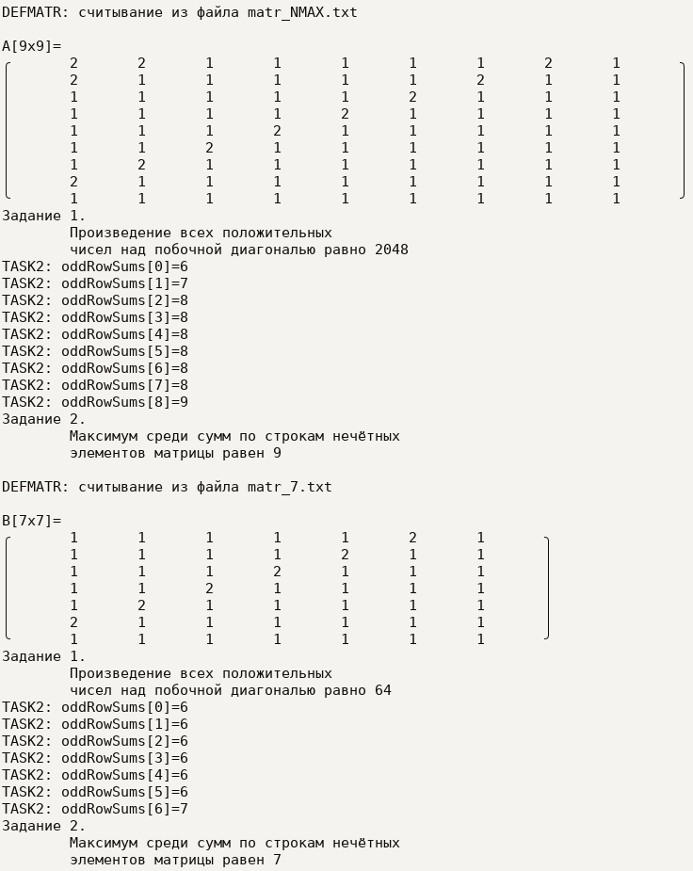
- Вывод: полученное значение совпало с ожидаемым. Тест ошибку не обнаружил.

Вывод
Разработка программы завершена на том основании, что:
- полученные результаты совпали с ожидаемыми
- считаем набор тестов полным

